Informatīvais ziņojums
“Par Rail Baltica projekta ieviešanas modeļa Latvijā pilnveidi”

2020

Saturs

- Ievads…………………………………………………………………………….. 3
- Esošās situācijas raksturojums…………………………………………………. 5
  - Ieviešanas struktūra un funkciju sadalījums……………………………… 5
  - Globālā Projekta ieviešanas izaicinājumi………………………………… 9
- Rail Baltica projekta integrētās ieviešanas modelis…………………………. 10
  - Jaunā pārvaldības struktūra un funkciju sadalījums…………………….. 10
  - Ietekme uz Rail Baltica projekta īstenošanu…………………………….. 13
  - Projekta integrētās ieviešanas modeļa risku novērtējums………………..17
- Ieviešanas modeļa izmaiņu ieviešanas laika grafiks…………………………. 18

- Ievads
Satiksmes ministrija (turpmāk ˗ SM) ir vadošā valsts pārvaldes iestāde transporta nozarē, kuras uzdevums ir nodrošināt stabilu dzelzceļa transporta apakšnozares attīstību un tās mērķu sasniegšanu, tostarp Rail Baltica valsts publiskās lietošanas dzelzceļa infrastruktūras un saistīto būvju būvniecības projekta īstenošanu. Rail Baltica ir Eiropas standarta platuma (1435 mm) dzelzceļa projekts (turpmāk – Globālais Projekts), kas Transeiropas transporta tīkla (turpmāk - TEN-T) Ziemeļjūras – Baltijas koridora transporta sistēmas ietvaros savieno Baltijas valstis un Poliju ar Eiropas dzelzceļa tīklu, tādejādi nodrošinot vienu no TEN-T iztrūkstošajiem savienojumiem.
Finansējumu Globālā Projekta aktivitātēm veido ārvalstu finanšu palīdzības līdzekļi un valsts līdzfinansējums. Projekta atbalsta saņēmēji Baltijas valstīs ir par transporta nozari atbildīgās ministrijas, kā arī Baltijas valstu kopuzņēmums akciju sabiedrība “RB Rail AS” (turpmāk – RBR), kuras akcionāri vienādās daļās ir Latvijas, Lietuvas un Igaunijas valsts kapitālsabiedrības. Projekta aktivitātes tiek īstenotas atbilstoši Eiropas Infrastruktūras savienošanas instrumenta (turpmāk – EISI) projektu uzsaukumu rezultātā noslēgtajiem finansēšanas līgumiem starp Eiropas Inovācijas un tīklu izpildaģentūru (turpmāk – INEA) no vienas puses un RBR, kas kā Projekta koordinators rīkojas savā vārdā un atbildīgo Baltijas valstu ministriju vārdā, no otras puses (turpmāk – Finansēšanas līgumi).
Projekta finansējums tiek piešķirts saskaņā ar EISI projektu uzsaukumu rezultātiem. Finansējumu apmērā līdz 85% no kopējām attiecināmajām izmaksām nodrošina EISI, bet atlikušo daļu līdzfinansē trīs Baltijas valstis. Atbilstoši RBR Akcionāru līguma 5.2. punktam, aktivitātēs, kas attiecas uz visām trīs Baltijas valstīm (piemēram, Projekta izmaksu un ieguvumu analīze) jeb Projekta horizontālajām aktivitātēm, 5% apmērā jeb vienu trešdaļu no kopējā 15% līdzfinansējuma nodrošina katra valsts. Bet aktivitātēs, kas attiecas uz kādu no valstīm individuāli (piemēram, trases posma projektēšana vai būvniecība vienas valsts teritorijā), līdzfinansējumu pilnā apmērā (t.i. 15% - 19% atkarībā no aktivitātes) nodrošina no attiecīgās valsts budžeta. Aktivitāšu saturs, labuma guvējs jeb EISI granta saņēmējs (RBR, Latvija, Lietuva vai Igaunija) un līdzfinansējuma likme un apmērs ir noteikts Finansēšanas līgumu Īpašo nosacījumu 3.pantā “Granta veids un maksimālais apjoms”, kā arī Finansēšanas līgumu 3.pielikumā.
Latvijas aktivitāšu ieviešanas nodrošināšanai saskaņā ar Ministru kabineta 2014. gada 18. augusta rīkojumu Nr. 431 “Par sabiedrības ar ierobežotu atbildību “EIROPAS DZELZCEĻA LĪNIJAS” dibināšanu” tika dibināta valstij Satiksmes ministrijas personā piederoša sabiedrība ar ierobežotu atbildību “EIROPAS DZELZCEĻA LĪNIJAS” (turpmāk – EDzL). EDzL atbilstoši Eiropas Infrastruktūras savienošanas instrumenta likumā (turpmāk – EISI likums) noteiktajam ir Projekta aktivitāšu īstenošanas iestāde Latvijā. Projekta Latvijas aktivitāšu īstenošanu EDzL veic saskaņā ar deleģēšanas līgumu starp SM un EDzL, kurā ir noteikts aktivitāšu apjoms, finansējums, kā arī EDzL un SM tiesības un pienākumi deleģēšanas līguma izpildē (turpmāk – EDzL Deleģēšanas līgums).
RBR ir dibināts saskaņā ar 2014. gada 28. oktobra akcionāru (skat.² atsauci) līgumu, kurā noteikta RBR pārvaldība, funkcijas un darbības principi. RBR veic Projekta koordinatora funkcijas Baltijas valstīs, kā arī īsteno Globālā Projekta horizontālās aktivitātes un atsevišķas nacionālās aktivitātes atbilstoši atbildības sadalījumam, kas ir noteikts ar 2016. gada 30. septembra “Nolīgumu par līgumu slēgšanas shēmu Rail Baltica projektā” (turpmāk – Līgumu shēma) un attiecīgu dalībvalstu deleģējumu vai pilnvarojumu. Attiecībā uz RBR īstenotajām Latvijas nacionālajām aktivitātēm SM ir izsniegusi pilnvaru RBR, kas nosaka aktivitāšu apjomu, to īstenošanas principus un finansējumu (turpmāk – RBR Pilnvara).
Ņemot vērā Globālā Projekta pārrobežu ietekmi, tā ieviešanā ir nepieciešama cieša Baltijas valstu sadarbība visos līmeņos. Līdz ar to Globālā Projekta ieviešanas modelis balstās uz daudzpusējiem līgumiem un tiem pakārtotiem dokumentiem, kuros ir noteiktas iesaistīto pušu tiesības, pienākumi un procedūras Globālā Projekta aktivitāšu ieviešanai un finansējuma apguves kontrolei. Izmaiņas Globālā Projekta ieviešanā, kas ietekmē līdzšinējās vienošanās, ir iespējamas pēc to saskaņošanas Globālā Projekta atbalsta saņēmēju starpā. Īpaši būtiski tas ir attiecībā uz kopuzņēmuma RBR funkcijām un atbildību, tā kā uzņēmuma faktiskie īpašnieki un labuma guvēji ar vienādu kapitāla daļu skaitu ir trīs Baltijas valstis.
2019. gada 6. decembrī Baltijas padomes ietvaros Baltijas valstu premjerministri un satiksmes ministri, kā arī Polijas un Somijas amatpersonas ar Eiropas Komisijas (turpmāk – EK) pārstāvjiem pārrunāja Globālā Projekta turpmāko virzību, atzīmējot rīcības nepieciešamību attiecībā uz Globālā Projekta termiņu, izmaksu un finansējuma pieejamības riskiem. Diskusijas rezultātā Baltijas valstu premjerministri vienojās uzdot satiksmes ministriem sagatavot priekšlikumus integrētai Projekta ieviešanas modeļa izveidei, lai tādejādi mazinātu riskus un uzlabotu kopējo Globālā Projekta pārvaldību. Ņemot vērā minēto uzstādījumu, par Projekta ieviešanu atbildīgās Baltijas valstu ministrijas ir veikušas konsultācijas par izmaiņām Globālā Projekta ieviešanas modelī, kuru laikā iezīmējās gan kopīgas, gan atšķirīgas nostājas jautājumos, kas skar iespējamās izmaiņas, kuras tika vērtētas saskaņā ar minēto Baltijas valstu premjerministru uzdevumu.
Konsultācijas starp Baltijas valstīm notika vairāku mēnešu garumā gan ministrijas ekspertu, gan politiskā līmenī, tostarp piedaloties Baltijas valstu premjerministriem un EK transporta komisārei. Valstu pozīcijās var izšķirt divas galvenās pieejas. Viena pieeja ir pārskatīt atbildību sadalījumu starp nacionālajām ieviešanas iestādēm un RBR, nododot būtisku nacionālajām ieviešanas iestādēm deleģēto aktivitāšu ieviešanu RBR, kā rezultātā tiktu palielināts RBR atbildībā esošo aktivitāšu apjoms. Šādu pieeju atbalsta un plāno īstenot Latvija un Igaunija. Otra pieeja ir neveikt izmaiņas aktivitāšu sadalījumā starp nacionālajām ieviešanas iestādēm un RBR, saglabājot esošo atbildības līmeni, taču veicot atsevišķas izmaiņas Globālā Projekta lēmumu pieņemšanas organizācijā, ar mērķi padarīt to ātrāku un efektīvāku. Šādu pieeju atbalsta Lietuva. Sarunās paustā EK pozīcija stingri atbalsta lielāku Globālā Projekta ieviešanas resursu un atbildības koncentrāciju kopuzņēmumā RBR, kas sniegtu papildus sinerģiju visam Globālajam Projektam, kā arī palīdzētu mazināt Globālā Projekta ieviešanas izaicinājumus, kas saistās ar atbildības sadrumstalotību starp daudzām iestādēm dažādās valstīs. Turklāt Globālā Projekta ieviešanas integrācija ar RBR kā vadošo iestādi par Globālā Projekta aktivitāšu ieviešanu visās Baltijas valstīs tiktu ņemta vērā EISI projektu pieteikumu izvērtēšanā un finansējuma piešķiršanā. Jāatzīmē, ka tajā pat laikā EK arī norādīja, ka lēmumi par piemērotāko Projekta ieviešanas modeli ir jāpieņem atbalsta saņēmējiem, t.i. Baltijas valstu transporta nozares ministrijām un EK neuzstāj uz konkrētu ieviešanas modeli.

- Esošās situācijas raksturojums

  - Ieviešanas struktūra un funkciju sadalījums

Globālā Projekta ieviešanas struktūru nosaka divi galvenie faktori – Globālā Projekta vadības apsvērumi un Globālā Projekta aktivitāšu tvērums. Globālā Projekta vadības apsvērumi ir saistīti ar nacionālo un ES normatīvo aktu prasībām attiecībā uz EISI projektu pieteikumu sagatavošanu un iesniegšanu, Finansēšanas līgumu slēgšanu, projektu ieviešanas uzraudzību un finansējuma izlietojuma kontroli. Ņemot vērā šos apsvērumus, ir noteikti atbilstošie Globālā Projekta atbalsta saņēmēji, nacionālā līmeņa ieviešanas iestādes, kā arī par Globālā Projekta koordinatora funkcijām atbildīgā iestāde - Baltijas valstu kopuzņēmums RBR. Lai kopuzņēmums varētu efektīvāk pildīt savus uzdevumus, tā tiešie akcionāri Baltijas valstīs nav publiskas personas, bet gan valsts kapitālsabiedrības. Galvenās Globālā Projektā iesaistītās puses skat. 1.attēlā.

1.attēls. Globālā Projekta ieviešanas modelis.
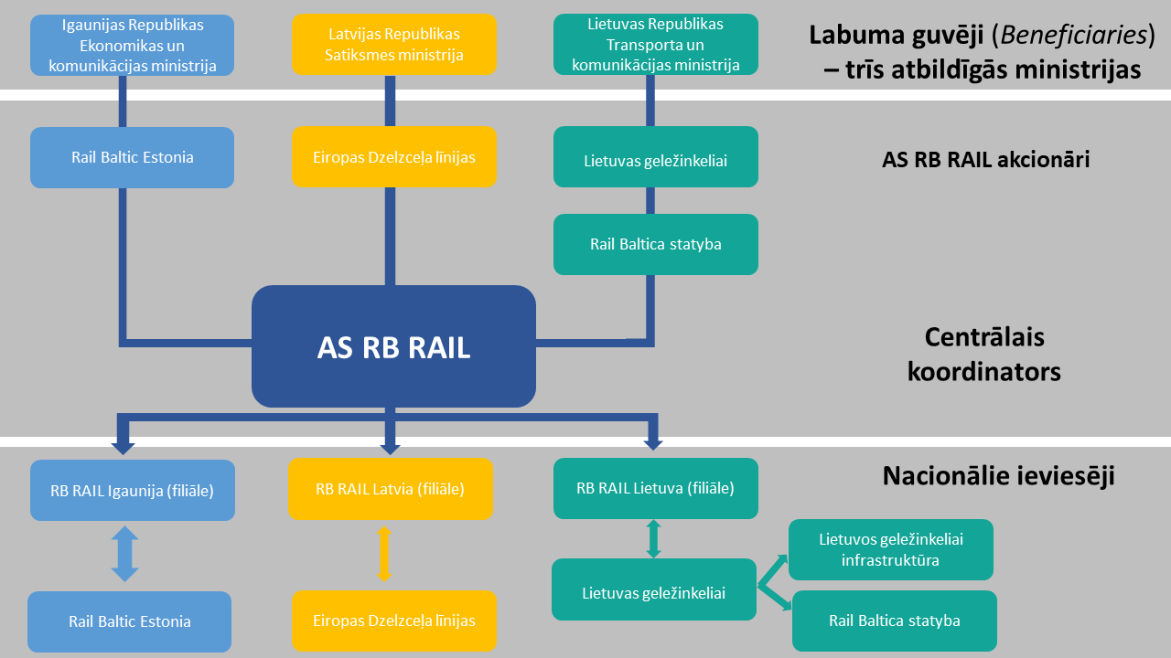
Lai raksturotu atbildības sadalījumu par konkrētiem uzdevumiem starp Globālā Projekta īstenošanā iesaistītajām iestādēm, tās šajā informatīvajā ziņojumā tiek identificētas kā A, B vai C funkcijas. Iesaistītās iestādes ir attiecīgi atbildīgas par funkcijām vienā vai vairākās funkciju grupās:
- uzdevumi un pienākumi saistībā ar līdzdalību Globālā Projekta korporatīvajā pārvaldībā (A funkcijas);
- uzdevumi un pienākumi saistībā ar Globālā Projekta daļu ieviešanu (ieskaitot iepirkumu organizēšanu un līgumu vadību) (B funkcijas);
- uzdevumi un pienākumi saistībā ar Globālā Projekta koordinēšanu (C funkcijas).
Par “A funkcijām” atbildīgas ir Baltijas valstu ministrijas, kuras ir Globālā Projekta nacionālie atbalsta saņēmēji (Beneficiaries) un Globālā Projekta gala akcionāri, infrastruktūras īpašnieki un stratēģiskie uzraugi. SM ir Globālā Projekta Latvijas atbalsta saņēmējs ar EISI likumā un Finansēšanas līgumos noteiktiem pienākumiem un atbildību. SM atbalsta saņēmēja funkcijas atbilstoši SM 30.10.2019. iekšējiem noteikumiem Nr.01-02/17 “Kārtība, kādā Satiksmes ministrija pilda Eiropas infrastruktūras savienošanas instrumenta atbalsta saņēmēja funkcijas projektā “Eiropas standarta platuma 1435 mm dzelzceļa līnijas izbūve Rail Baltica koridorā caur Igauniju, Latviju un Lietuvu” īsteno SM Rail Baltica departaments. Atbalsta saņēmēja funkcijas ir nošķirtas no “A funkcijām”. Kā kapitāldaļu turētāja SM īsteno “A funkcijas” attiecībā uz EDzL.
“A funkciju” īstenošanu attiecībā uz RBR atbilstoši komercsabiedrību pārvaldību regulējošajiem normatīvajiem aktiem veic trīs Baltijas valstu kapitālsabiedrības, t.i. Rail Baltic Estonia OU Igaunijā, EDzL Latvijā, kā arī Rail Baltica statyba UAB Lietuvā, kuras vienādās daļās ir RBR akcionāri. Minētajiem uzņēmumiem un arī AB Lietuvos Geležinkeliai Infrastruktura saskaņā ar Finansēšanas līgumiem ir nacionālās ieviešanas iestādes (Implementing Bodies) statuss.
Nacionālo ieviešanas iestāžu darbība ir galvenokārt saistīta ar “B funkciju” izpildi, ieviešot attiecīgajai valstij piekrītošās Globālā Projekta aktivitātes. EDzL atbilstoši Deleģēšanas līgumam veic vairākas “B funkcijas”, tostarp vietējo (punktveida) infrastruktūras objektu projektēšanu, būvniecību (un apsaimniekošanu), pamata trases būvniecību (iepirkumu organizēšana, līgumu slēgšana, līgumu izpildes vadība), kā arī zemju atsavināšanu.
RBR darbība ir galvenokārt saistīta ar “C funkciju” veikšanu Globālā Projekta īstenošanas koordinācijas ietvaros, kā arī atsevišķu “B funkciju” īstenošanu. Atbilstoši Līgumu shēmai RBR ir atbildīgs par Globālā Projekta pamata trases posmu projektēšanas darbu iepirkšanu, līgumu slēgšanu un noslēgto līgumu vadību. Tāpat RBR ir atbildīgs par “B funkcijām” saistībā ar Rail Baltica dzelzceļa sistēmu un apakšsistēmu projektēšanu un būvniecību, kā arī pamata trases pārrobežu posmu projektēšanu un būvniecību (ieskaitot iepirkumu organizēšanu, līguma slēgšanu un līguma izpildes vadību). Atbildības sadalījums starp RBR un EDzL “B funkciju” griezumā norādīts 1.tabulā. Tādējādi pašlaik “B funkcijas” Latvijā īsteno divas iestādes – EDzL un RBR. Turklāt RBR, īstenojot “C funkcijas”, uzrauga EDzL kompetencē esošo “B funkciju” īstenošanu, savukārt EDzL, īstenojot “A funkcijas” attiecībā pret RBR, uzrauga RBR darbību.

1.tabula. Esošais “B funkciju” sadalījums starp RBR un EDzL.
- RBR “B funkcijas” | Horizontālās aktivitātes | (1) Dažādu pētījumu un izpētes darbu, kas attiecas uz visām valstīm, ieviešana (piemēram, CBA (costs-benefits analysis), biznesa plāns, utml.)
- RBR “B funkcijas” | Horizontālās aktivitātes | (2) Centralizēto aktivitāšu (tai skaitā iepirkumu organizēšana) kā, piemēram, signalizācijas u.c. dzelzceļa sistēmu ieviešana
- RBR “B funkcijas” | Horizontālās aktivitātes | (3) Pamata trases pārrobežu posmu projektēšana un būvniecība Latvijas teritorijā
- RBR “B funkcijas” | Latvijas (nacionālās) aktivitātes | (4) Četru pamata trases posmu projektēšana Latvijas teritorijā
- EDzL “B funkcijas” | - Latvijas (nacionālās) aktivitātes | (5) Starptautisko Rail Baltica staciju (RCS un RIX) un ar to saistīto pamata trases posmu projektēšana un būvniecība
- EDzL “B funkcijas” | - Latvijas (nacionālās) aktivitātes | (6) Reģionālo staciju plānošana, projektēšana un būvniecība
- EDzL “B funkcijas” | - Latvijas (nacionālās) aktivitātes | (7) Uzturēšanas punkti:  (i) infrastruktūras uzturēšanas punktu Iecavā un Skultē plānošana, projektēšana un būvniecība  (ii) ritošā sastāva uzturēšanas depo plānošana, projektēšana un būvniecība (precizējams saskaņā ar izvēlēto ritošā sastāva depo attīstības modeli)
- EDzL “B funkcijas” | - Latvijas (nacionālās) aktivitātes | (8) multimodālā kravu mezgla (Salaspils) plānošana, projektēšana un būvniecība
- EDzL “B funkcijas” | - Latvijas (nacionālās) aktivitātes | (9) Zemes un nepieciešamo īpašumu atsavināšana Latvijas teritorijā

Atbilstoši iepriekš aprakstītajam funkciju un atbildības sadalījumam ir izveidota EDzL iekšējā struktūra (1.attēls), kurā ir ņemts vērā Finansēšanas līgumos, Līgumu shēmā, EDzL Deleģēšanas līgumā un citos saistošajos dokumentos noteiktais.

- attēls. EDzL struktūra.
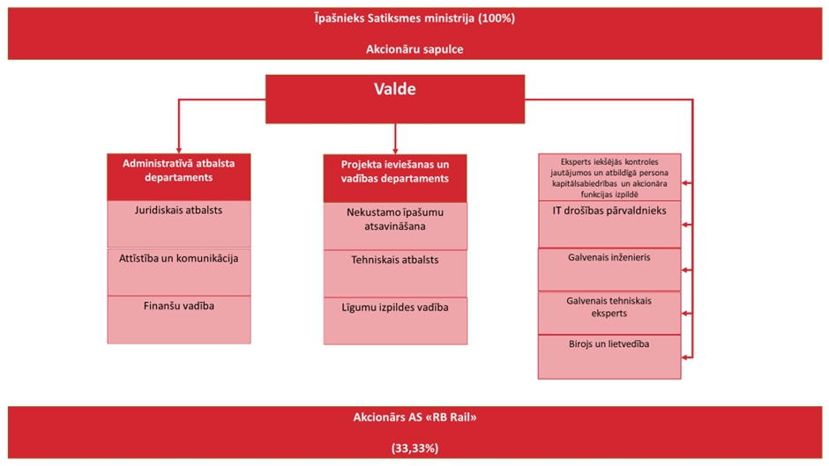

EDzL organizatoriskā struktūra ir veidota ar mērķi nodrošināt EDzL deleģēto uzdevumu sekmīgu izpildi. EDzL struktūra atspoguļo galvenās uzņēmuma darbības jomas – uzņēmuma vadība, Globālā Projekta aktivitāšu realizācija un administratīvais atbalsts Globālā Projekta aktivitāšu realizācijai. Uzņēmumu vada 2 valdes locekļi. Šobrīd uzņēmumā kopā ir 52 amata vietas, no kurām aizpildītas ir 40 amata vietas, bet 10 amata vietas ilgstoši ir brīvas. 2 darbinieki atrodas bērna kopšanas atvaļinājumā.
Uzņēmums nodrošina dažādu sarežģītu līgumu, tostarp projektēšanas, būvniecības, būvuzraudzības, FIDIC inženieru līgumu vadību, un kontrolē noslēgto līgumu izpildes termiņus un kvalitāti. EDzL nodrošina pasūtītāja pienākumus attiecībā uz tehnisko atbalstu, kas sevī ietver tehnisko ekspertīzi un uzraudzību par projektētāju piedāvātajiem risinājumiem, kā arī tehniska rakstura atbalstu jebkurā Globālā Projekta ieviešanas stadijā. EDzL veic nekustamo īpašumu atsavināšanu atbilstoši Sabiedrības vajadzībām nepieciešamā nekustamā īpašuma atsavināšanas likumam un Globālā Projekta īstenošanas grafikam (turpmāk – Īpašumu atsavināšana).
Uzņēmuma vadības funkcija sevī ietver vispārēju kapitālsabiedrības darba plānošanu un uzraudzību, risku vadības sistēmas uzturēšanu un realizēšanu, iekšējās kontroles funkcijas nodrošināšanu, dokumentu vadības sistēmas uzturēšanu, kā arī uzņēmuma līmeņa inženiera un tehniskās ekspertīzes nodrošināšanu.
Projektu ieviešanas un vadības sektora darbība ir pielāgota vienlaicīgai vairāku liela apjoma būvdarbu līgumu vadīšanai, kas noslēgti, balstoties uz FIDIC standarta līgumu noteikumiem. Tas ietver līgumu vadību Rail Baltica punktveida objektu (starptautiskās stacijas, infrastruktūras apkopes punkti, ritošā sastāva depo, loģistikas centri) būvprojektu izstrādei, Rail Baltica pamata trases būvdarbiem, kā arī īpašumu atsavināšanai.
EDzL nodrošina pārstāvību Globālā Projekta atsauces grupās (Reference groups), kuras izveido un vada RBR, iesaistot atbalsta saņēmējus un Globālā Projekta ieviešanā iesaistīto institūciju pārstāvjus, un kurās t.sk. tiek vērtēta dzelzceļa būvju tehnisko risinājumu atbilstība vienotajām Rail Baltica projektēšanas vadlīnijām, Prasībām komunikāciju turētājiem un atbilstība Eiropas Dzelzceļa savstarpējās izmantojamības noteikumu prasībām.
Administratīvais atbalsts sevī ietver juridisko atbalstu, tostarp Globālā Projekta publisko iepirkumu organizēšanu, attīstības plānošanu un komunikāciju pakalpojumus, kas sevī ietver EISI projektu pieteikumos ietverto aktivitāšu un finansējuma apguves plānošanu un sabiedrības informēšanu par Globālā Projekta gaitu. Atsevišķi var izcelt EDzL kā RBR akcionāra darbības, lai nodrošinātu normatīvajos aktos paredzēto akcionāra uzraudzību un kapitāldaļu pārvaldību. Šie uzdevumi tiek nodalīti, lai novērstu interešu konfliktu.
RBR kā Globālā Projekta koordinatora galvenā atbildība ir Globālā Projekta attīstības un būvniecības centrālā koordinācija Baltijas valstīs, kā arī vienoto, Globālā Projekta ietvaros piemērojamo standartu izstrāde. RBR ir atbildīgs par Projekta horizontālajām aktivitātēm, kas nepieciešamas visām trijām Baltijas valstīm, pamata trases projektēšanu, kā arī centralizēto iepirkumu organizēšanu un līgumu vadību attiecībā uz, piemēram, būvniecības materiāliem, dzelzceļa sistēmām un pārrobežu posmu būvniecību.
Papildus Latvijas teritorijā uz 2020. gada 2. jūlija pilnvaras Nr. 01-04/36 (turpmāk – SM pilnvara) pamata, SM ir pilnvarojusi RBR nodrošināt Rail Baltica četru pamata trases posmu projektēšanu, veikt Rīgas Dzelzceļa mezgla optimizācijas izpēti, izstrādāt Salaspils multimodālā loģistikas centra tehniskos risinājumus, kā arī iepirkt būvprojektu tehnisko novērtējumu un ietekmes uz vidi novērtējumu. RBR struktūra (3.attēls) ir veidota atbilstoši Finansēšanas līgumos, Akcionāru līgumā, Līgumu shēmā, SM pilnvarā un citos saistošajos dokumentos noteiktajam.

attēls. RBR struktūra.
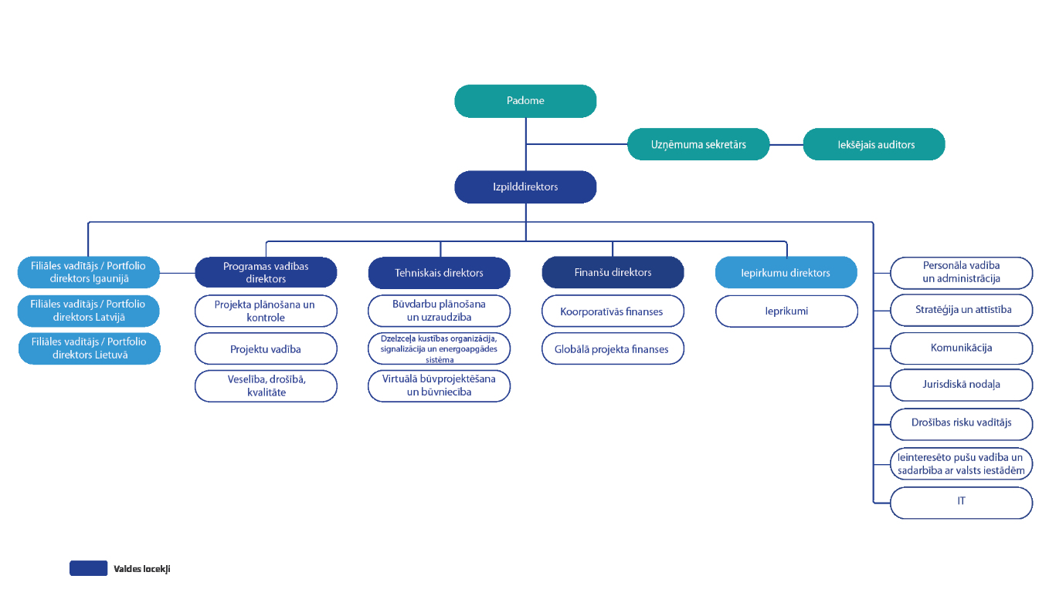

  - Globālā Projekta ieviešanas izaicinājumi

Globālais Projekts šobrīd atrodas intensīvu projektēšanas darbu etapā un atsevišķās vietās paralēli projektēšanai jau notiek sagatavošanās darbi būvniecības etapam. Jāatzīmē, ka projektēšanas darbu sniegtā pieredze ļauj izdarīt praksē pierādītus secinājumus par Globālā Projekta īstenošanai nepieciešamās iesaistīto pušu sadarbības un koordinācijas nozīmību un ietekmi uz Globālā Projekta budžetu un laika grafiku. Sagaidāmais Globālā Projekta rezultāts – ātrgaitas dzelzceļa līnija kā jauna ekonomiskā koridora attīstības pamats – ir ļoti komplicēts transporta projekts, kura īstenošana ir pakļauta lielam skaitam tehnisko standartu un sistēmas noteikumu, kas nereti Baltijas valstu starpā būtiski atšķiras. Globālā Projekta atsevišķs izaicinājums ir pārrobežu sadarbība, kas ir neatņemama Rail Baltica infrastruktūras izveides ikdienas daļa. Jau projektēšanas fāzes agrīnajā stadijā varēja konstatēt, ka dzelzceļa būves un būvniecības procesa sarežģītības dēļ ir nepieciešama pastāvīga un cieša vairāku institūciju darba koordinācija, kas aptver gan valsts, gan nevalstisko sektoru. Savukārt pašreizējais Projekta ieviešanas modelis var visus ar Projekta ieviešanu saistītos procesus apgrūtināt, ja netiek izvēlēti optimālākie lēmumu pieņemšanas un atbildības sadalījuma risinājumi.
Līdzšinējā pieredze, kas balstās uz Globālā Projekta pušu savstarpējās vienošanās nostiprināto funkciju un ar tām saistīto atbildības sadalījumu, rada plānotā laika un finansējuma pietiekamības riskus, jo balstās uz lielu iesaistīto pušu skaitu, kurām ir pietiekami ievērojamas un savstarpēji pārklājošas atbildības daļas, kas tostarp neveicina ātru lēmumu pieņemšanu. Kā piemēru par atbildību pārklāšanos var minēt būvniecību un projektēšanu. Respektīvi gan EDzL, gan RBR saskaņā ar esošo funkciju sadalījumu veic projektēšanas un būvniecības iepirkumus precīzi iezīmētos trases posmos un objektos. Lai arī šie objekti un veicamo darbu robežas ir precīzi nodalītas, tām rezultātā ir jābūt savstarpēji savietojamām, lai dzelzceļš spētu darboties visā Rail Baltica trasē atbilstoši vienam konkrētam standartam. Līdz ar to veidojas cieša katra uzņēmuma (EDzL un RBR) noslēgto līgumu sasaiste un uzņēmumi ir savstarpēji atbildīgi par noslēgto līgumu izpildes rezultāta atbilstību Globālā Projekta mērķiem. Šī situācija jau skaidri iezīmējās projektēšanas etapā un apliecina ievērojamu papildu administratīvā resursa patēriņu, kas katrā no valstīm nodrošina sadarbības koordināciju starp diviem atsevišķiem uzņēmumiem. Jāatzīmē, ka, tā kā tiešie Globālā Projekta īstenotāji veic līdzīgas darbības attiecībā uz Projekta aktivitāšu ieviešanu un aktivitāšu uzraudzību, tas vienlaikus palielina arī citu Globālā Projekta ieviešanā un sadarbībā iesaistīto iestāžu resursa patēriņu. Esošais atbildības sadalījums starp Globālā Projekta nacionālajām ieviešanas iestādēm un koordinatoru RBR radītu vēl lielākus plānotā laika un finansējuma pietiekamības riskus būvniecības fāzē, kurā slēgtie līgumi ir finansiāli būtiski ietilpīgāki. Tā kā prognozējamās būvdarbu līgumu summas un darbu termiņi norāda uz vairākiem izaicinājumiem visām iesaistītajām pusēm, SM saskata pamatotu nepieciešamību novērst esošā modeļa radītos riskus vēl līdz aktīva būvdarbu etapa sākumam, tādējādi būtiski mazinot ar dalītās atbildības sistēmas saistīto laika un budžeta risku pārnešanu uz būvniecības etapu. Šāda situācija liek meklēt risinājumus attiecībā uz sadrumstalotā Globālā Projekta ieviešanas procesa efektīvāku koordināciju un iesaistīto pušu darbības integrāciju. Līdzšinējā pieredze apliecina, ka efektīvāks Globālā Projekta pārvaldības modelis būtu projektēšanai un būvniecībai noteikt vienu ieviesēju, kas garantētu saskaņotus tehniskos risinājumus un integrētu būvniecības procesa vadību un uzraudzību visā Rail Baltica trases garumā.
Jāatzīmē, ka Globālā Projektu uzraugošā institūcija, INEA, kā arī EK ir vairākkārt pauduši savu nostāju par atbalstu ciešākai par Globālā Projekta ieviešanu atbildīgo institūciju integrācijai gan institucionālā, gan atbildības un procesu ziņā. Minēto institūciju pārstāvji Globālā Projekta vadības grupas (Task Force) sanāksmēs ir vairākkārt pauduši, ka ciešāka integrācija atbilstu Globālā Projekta brieduma pakāpei un pozitīvi ietekmētu Globālā Projekta ieviešanas paātrināšanas pasākumus. Kā perspektīvāko pārmaiņu virzienu EK atbalsta Globālā Projekta ieviesēju, t.i. nacionālo ieviešanas iestāžu un kopuzņēmuma RBR, atbildības un funkciju integrēšanu vienā organizācijā RBR vadībā, tādejādi konsolidējot un stiprinot Globālā Projekta lēmumu pieņemšanu un finansējuma pārvaldību.

- Rail Baltica projekta integrētās ieviešanas modelis

  - Jaunā struktūra un funkciju sadalījums
Lēmumu pieņemšanas procesa stiprināšana un paātrināšana ir sevišķi svarīga līdz ar Globālā Projekta būvdarbu etapa uzsākšanu. Līdzšinējā pieredze apliecina, ka Globālā Projekta pārvaldības modelis būtu efektīvāks ar vienu ieviešanas iestādi, kas garantētu ātrāku tehnisko risinājumu saskaņošanu visā Globālajā Projektā visās trijās Baltijas valstīs, kā arī vienkāršotu un saīsinātu lēmumu pieņemšanas procesu. Paredzams, ka integrēta Globālā Projekta īstenošana mazinās pašreizējās korporatīvās pārvaldības un ieviešanas struktūras radītās problēmas, pat ņemot vērā iespēju, ka atsevišķas Globālā Projekta aktivitātes arī turpmāk varētu ieviest citas nacionālās iestādes ārpus RBR struktūras.
Efektīvāks Globālā Projekta ieviešanas modelis ar vienu ieviešanas organizāciju ir t.s. Projekta integrētās ieviešanas modelis. Tas paredz, ka “B funkcijas”, kuras pašlaik ir uzticētas EDzL, izņemot zemju atsavināšanu un SM tehniskās kompetences atbalstu, tiek nodotas RBR (skat. 2.tabulu). Izmaiņu rezultātā EDzL saglabā “A funkcijas” un mazāku daļu “B funkciju”. Savukārt lielākā daļa uz Latviju attiecināmo “B funkciju” tiek nodotas RBR, kurā tiek izveidota Latvijas filiāle kā struktūrvienība nacionālā (Latvijas) tvēruma aktivitāšu ieviešanas nodrošināšanai.
Globālā Projekta integrētās ieviešanas modelī SM varēs efektīvāk veikt savas kā atbalsta saņēmēja funkcijas, koncentrējot racionālāku procesu rezultātā atbrīvotos administratīvos resursus būtiskāko Globālā Projekta virzības jautājumu risināšanai un uzraudzībai.
2.tabula. Jaunais “B funkciju” sadalījums starp RBR un EDzL.
- RBR “B funkcijas” | Horizontālās aktivitātes – B1 funkcijas | (1) Dažādu pētījumu un izpētes darbu, kas attiecas uz visām valstīm, ieviešana (piemēram, CBA (costs-benefits analysis), biznesa plāns, utml.)
- RBR “B funkcijas” | Horizontālās aktivitātes – B1 funkcijas | (2) Centralizēto aktivitāšu (tai skaitā iepirkumu) organizēšana, piemēram, būvniecības materiālu iepirkumi, signalizācijas sistēmas ieviešana
- RBR “B funkcijas” | Horizontālās aktivitātes – B1 funkcijas | (3) Pamata trases pārrobežu posmu projektēšana un būvniecība Latvijas teritorijā
- RBR “B funkcijas” | Latvijas (nacionālās) aktivitātes – B2 funkcijas | (4) Pamata trases projektēšana Latvijas teritorijā
- RBR “B funkcijas” | Latvijas (nacionālās) aktivitātes – B2 funkcijas | (5) Pamata trases būvniecība Latvijas teritorijā
- RBR “B funkcijas” | Latvijas (nacionālās) aktivitātes – B2 funkcijas | (6) Rīgas Centrālās stacijas projektēšana un būvniecība
- RBR “B funkcijas” | Latvijas (nacionālās) aktivitātes – B2 funkcijas | (7) Rīgas lidostas stacijas (RIX) būvniecība
- RBR “B funkcijas” | Latvijas (nacionālās) aktivitātes – B2 funkcijas | (8) Reģionālo staciju projektēšana un būvniecība (EISI finansējuma attiecināmības ietvaros)
- RBR “B funkcijas” | Latvijas (nacionālās) aktivitātes – B2 funkcijas | (9) Uzturēšanas punkti:  (i) infrastruktūras uzturēšanas punktu Iecavā un Skultē plānošana, projektēšana un būvniecība  (ii) ritošā sastāva uzturēšanas depo plānošana, projektēšana un būvniecība (precizējams saskaņā ar izvēlēto ritošā sastāva depo attīstības modeli)
- RBR “B funkcijas” | Latvijas (nacionālās) aktivitātes – B2 funkcijas | (10) Multimodālā kravu mezgla (Salaspils) tehnisko risinājumu izstrāde, pamatinfrastruktūras projektēšana un būvniecība
EDzL | Latvijas (nacionālās) aktivitātes | (11) Zemes un nepieciešamo īpašumu iegāde Latvijas teritorijā
EDzL | Latvijas (nacionālās) aktivitātes | (12) Multimodālā kravu mezgla (Salaspils) biznesa modeļa plānošana un īstenošana
EDzL | Latvijas (nacionālās) aktivitātes | (13) Starptautiskās dzelzceļa stacijas biznesa modeļa plānošana un īstenošana
EDzL | Latvijas (nacionālās) aktivitātes | (14) Reģionālās stacijas plānošana, kā arī darbu, kas ir ārpus EISI finansējuma attiecināmības ietvara, projektēšana un būvniecība
 |  | (15) Infrastruktūras pārvaldības stratēģiskā attīstība
Ieviešot Globālā Projekta integrētās ieviešanas modeli, tiek veikts RBR piekrītošo Globālā Projekta funkciju sadalījums starp RBR centrālo biroju un RBR Latvijas filiāli, lai kopuzņēmuma struktūrā tiktu skaidri nodalīti Latvijas nacionālo aktivitāšu īstenošanai nepieciešamie resursi. Globālā Projekta integrētās ieviešanasmodelī RBR centrālā biroja atbildībā būtu šādas funkcijas:
- uzdevumi un pienākumi saistībā ar Globālā Projekta centralizēto aktivitāšu ieviešanu, tostarp iepirkumu organizēšana, līgumu slēgšana un to vadība (piemēram, signalizācijas sistēma) (B1 funkcijas),
- uzdevumi un pienākumi saistībā ar Globālā Projekta koordinēšanu (C funkcijas) .
Savukārt RBR Latvijas filiāles atbildībā būtu Globālā Projekta Latvijas aktivitāšu ieviešana, tostarp iepirkumu organizēšana un līgumu vadība (B2 funkcijas). Lielāko Latvijas aktivitāšu īpatsvaru, kas no EDzL tiek pārnests uz RBR Latvijas filiāli, veido būvdarbu iepirkumi. Jāatzīmē, ka uz RBR pāriet būvdarbu aktivitātes, kas saistītas gan ar nākotnes būvdarbu iepirkumiem, gan jau noslēgtiem vai iepirkuma stadijā esošiem būvdarbu līgumiem. Tādejādi esošā ieviešanas modeļa apraksta “B funkcijas” nacionālā līmenī attiecībā uz projektēšanu un būvniecības darbiem Latvijas teritorijā turpmāk būtu vienas iestādes atbildībā, tajā pat laikā nodrošinot skaidru un caurskatāmu “B2 funkciju” ar nacionālo (Latvijas) tvērumu nošķirtību no “C funkcijām” (Koordinācija), kā arī no “B1 funkcijām" (Horizontālās aktivitātes). Provizoriskā RBR struktūra integrētajā projekta ieviešanas modelī ir sniegta 4.attēlā.

- attēls. RBR struktūra Globālā Projekta integrētās ieviešanas modelī.
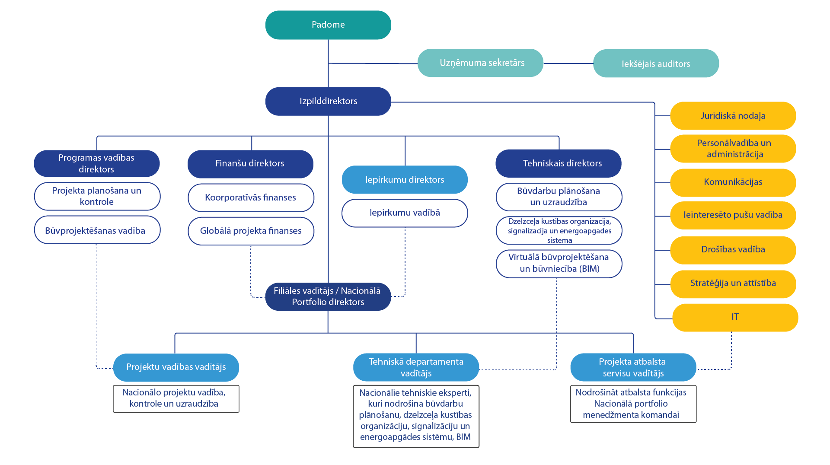

Provizoriskā EDzL struktūra Globālā Projekta integrētās ieviešanas modelī skat. 5.attēlā.
- attēls. EDzL struktūra Globālā Projekta integrētās ieviešanas modelī

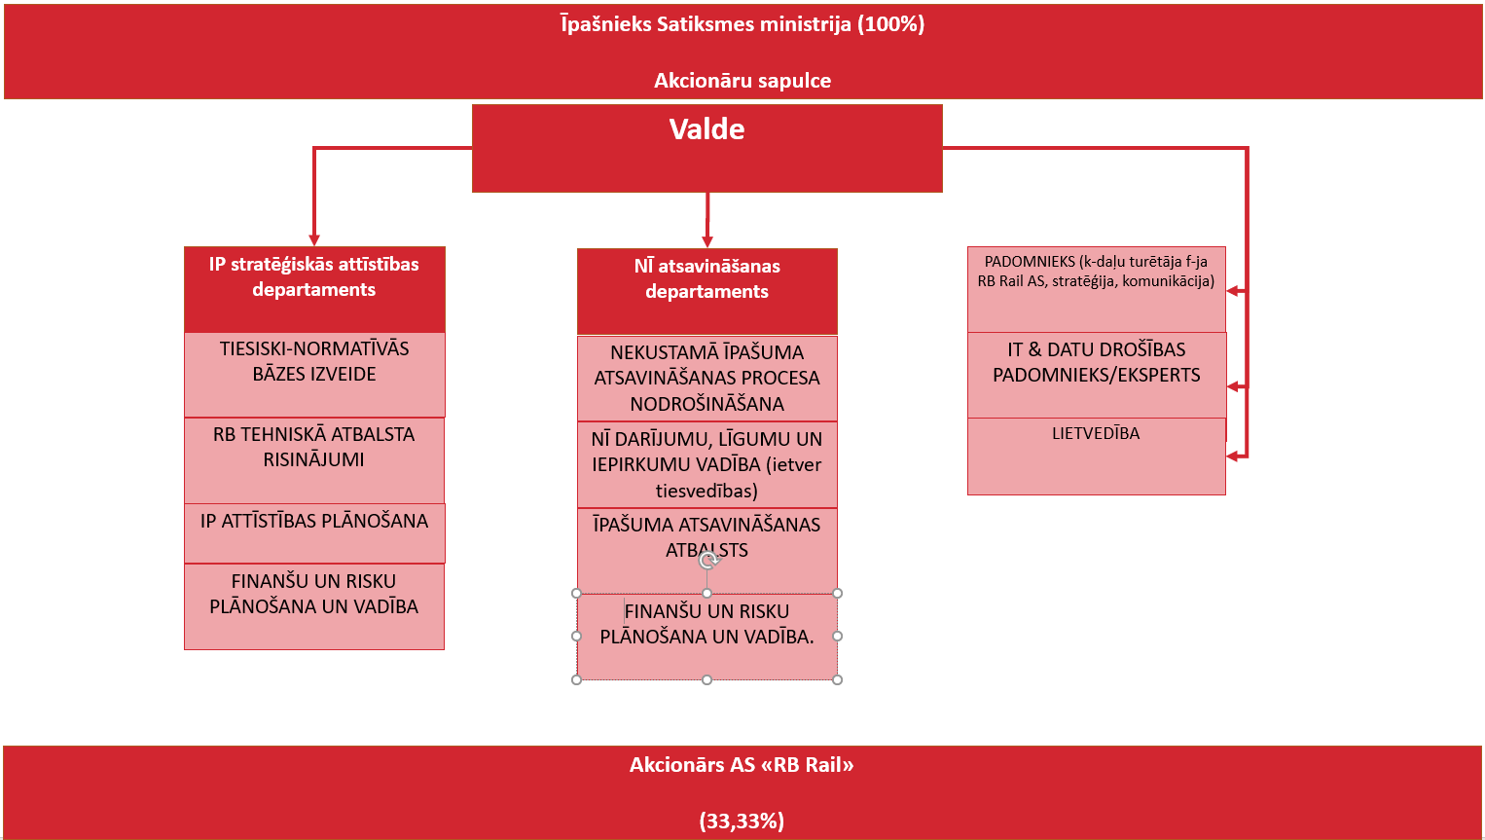

Jaunā EDzL struktūra atspoguļo galvenās uzņēmuma darbības jomas pēc Globālā Projekta integrētā ieviešanas modeļa īstenošanas–- uzņēmuma vadība, tehniskā kompetence, nekustamo īpašumu atsavināšana un pārvaldīšana, infrastruktūras pārvaldības stratēģiskā attīstība un ar Globālo Projektu saistīto aktivitāšu ieviešana – Salaspils multimodālā kravu mezgla, starptautisko staciju pārvaldības modeļa un reģionālo Rail Baltica staciju attīstīšana. Paredzēts, ka uzņēmumu vada valde viena valdes locekļa sastāvā un tajā 2021.gada 1.janvārī ir 15 amata vietas.
Uzņēmuma vadības funkcija sevī ietver vispārēju kapitālsabiedrības darba plānošanu un uzraudzību, risku vadības sistēmas uzturēšanu un realizēšanu, iekšējās kontroles funkcijas nodrošināšanu, dokumentu vadības sistēmas uzturēšanu. Attiecībā uz nekustamo īpašumu atsavināšanu EDzL atbildība tiek saglabāta un SM deleģētie uzdevumi netiek mainīti. EDzL ir jauna pamatfunkcija – Rail Baltica infrastruktūras pārvaldītāja attīstība. Tas ietver infrastruktūras pārvaldnieka normatīvi tiesiskās bāzes izveidi, tehniskā atbalsta risinājumu izstrādi un attīstīšanu, kā arī infrastruktūras pārvaldītāja stratēģiskās plānošanas un vienotā darbības modeļa plānošanu un attīstību kopā ar Lietuvu un Igauniju. Kā papildus funkcija plānota Rail Baltica punktveida objektu, piemēram, multimodālā kravu mezgla un reģionālo staciju attīstīšana. EDzL turpinās sniegt tehnisko atbalstu jebkurā projekta ieviešanas stadijā. Šī funkcija pamatā saistās ar Dzelzceļa likumā noteikto infrastruktūras pārvaldītāja kompetenci. Kā atsevišķa funkcija EDzL saglabāsies RBR akcionāra funkcija, kas nodrošinās RBR kapitāldaļu pārvaldību un normatīvajos aktos paredzēto uzraudzību no akcionāra puses. Šāda izdalīta funkcija arī turpmāk novērsīs interešu konfliktu.

  - Ietekme uz Rail Baltica projekta īstenošanu
Integrēta projekta īstenošana ļaus līdzsvarot uzraudzību ar profesionālu, savlaicīgu un resursu ziņā efektīvu Globālā Projekta ieviešanu. Integrētajā ieviešanas modelī ikdienas lēmumi par nodoto “B funkciju” īstenošanu tiks pieņemti vienas Globālā Projekta ieviešanas organizācijas (RBR) ietvaros, kurai kā Globālā Projekta koordinatoram nebūs jāuzrauga sava akcionāra – nacionālās ieviešanas iestādes (EDzL) – īstenotās “B funkcijas”. Tiks saglabāti vairāki lēmumu pieņemšanas līmeņi (atbalsta saņēmēja jeb SM līmenis, RBR akcionāru, padomes un valdes līmenis), vienlaikus racionalizējot uzraudzības un lēmumu pieņemšanas mehānismu. Ierosinātais modelis turpina īstenot principu, ka Baltijas valstīm atbildīgo ministriju personā kā Globālā Projekta labuma guvējām (Beneficiaries) ir galvenā akcionāra loma, un vispārējā Globālā Projekta uzraudzība un kontrole tiek saglabāta ar “A funkciju” starpniecību. Arī princips, ka nodoto “B funkciju" rezultātā izbūvētās infrastruktūras īpašnieks ir valsts SM personā, nemainās. Globālā Projekta integrētas ieviešanas modelis sniedz vairākas priekšrocības attiecībā pret esošo pieeju. Potenciālās priekšrocības ir sagaidāmas trijos būtiskos Globālā Projekta ieviešanas aspektos – laika/termiņu aspekts, finansējuma/izmaksu aspekts un kvalitātes/tehniskās izmantojamības aspekts.
No laika un termiņu aspekta paredzams, ka viena centralizēta vertikālas vadības struktūra, kura pārrauga gan projektēšanas, gan būvniecības aktivitātes, veicinās ātrāku lēmumu pieņemšanu un efektīvāku noslēgto līgumu vadību, samazinot lēmumu un rīcības saskaņošanai nepieciešamos resursus. Koncentrējot lēmumu pieņemšanu vienas iestādes struktūrā, lielākā daļa ar Globālā Projekta ieviešanu saistīto lēmumu tiks pieņemti viena komersanta struktūras ietvaros, sniedzot laika, procesuālo un cilvēkresursu ekonomiju. Līdz ar to tiks samazināts uz RBR pārnesto aktivitāšu ieviešanas laiks, jo aktivitātēm nepieciešamā rīcība un lēmumi tiks saskaņoti viena uzņēmuma ietvaros. Šobrīd EDzL, izstrādājot dokumentus aktivitāšu ieviešanai, tos saskaņo iestādes iekšienē. Tad seko šo dokumentu saskaņošana ar RBR kā attiecīgo aktivitāšu uzraugu. Šajā procesā puses velta ievērojamu laiku ne tikai dokumentu caurskatīšanai, bet arī savstarpējai komunikācijai, lai nodrošinātu, ka abas puses ir informētas, apmierinātas ar dokumentu kvalitāti un ir ievērotas visas attiecināmās Globālā Projekta vadlīnijas un standarti. Integrētajā Globālā Projekta ieviešanas modelī dokuments jau primāri tiek skaņots “C funkciju” izpildes ietvaros, turklāt, tā kā RBR Latvijas filiāle ir RBR struktūrvienība, tad tiek nodrošināts vienots dokumentu izstrādes prasību kopums.
Sagaidāms, ka vienotā plānošana viena uzņēmuma ietvaros sniegs būtisku laika ietaupījumu un kavējumu risku samazināšanu. Integrētā ieviešanas modeļa rezultātā būs iespējams labāk plānot Ganta diagrammu (Gantt chart), precīzāk paredzēt būtiskos šķēršļus Globālā Projekta pabeigšanai un pielāgot to novēršanas vai mazināšanas pasākumus. “B funkciju” ieviešanas koncentrēšana pamatā viena uzņēmuma (RBR) ietvaros nodrošinās iespēju precīzi un maksimāli ātri noteikt vienas aktivitātes iespējamo ietekmi uz citām, kā arī labāk analizēt visas aktivitātes, tām nepieciešamos resursus kopsakarā, dodot iespēju paātrināt aktivitāšu ieviešanu un savlaicīgi identificēt un novērst iespējamos riskus. Turklāt labāka pārraudzība un pilnīga izpratne par visām Globālā Projekta ieviešanas aktivitātēm, kas koncentrētas vienā uzņēmumā, ievērojami mazinās tādu izmaiņu risku, kas varētu izraisīt Globālā Projekta kavēšanos.
Finansējuma un izmaksu aspektā tiek mazināta resursu nepieciešamība līdz ar funkciju koncentrēšanu vienā uzņēmumā. Kā minēts iepriekš, pašlaik “B funkciju” ieviešana Latvijā ir sadalīta starp diviem uzņēmumiem – RBR un EDzL. Laika posmā no 2015.gada līdz 2020.gada jūlijam EDzL Projekta Latvijas aktivitāšu īstenošanas administratīvās izmaksas ir 6 555 850 eiro, savukārt RBR Projekta Latvijas aktivitāšu īstenošanas un uzraudzības administratīvās izmaksas ir 5 476 548 eiro. Abu uzņēmumu administratīvās izmaksas tiek finansētas no Projekta finansējuma, ko veido EISI grantu finansējums un Latvijas budžeta līdzfinansējums. Esošais atbildības sadalījums par Projekta Latvijas aktivitātēm starp RBR un EDzL rada objektīvi lielāku resursu nepieciešamību, lai saskaņotu cieši saistītos procesus abos uzņēmumos, piemēram, EDzL vadīto objektu projektēšanu (lidostas “Rīga” stacija (turpmāk - RIX) un Rīgas Centrālajā dzelzceļa stacija (turpmāk - RCS)) un RBR objektu projektēšanu. RIX un RCS objekti un neliela tiem pieguloša Rail Baltica līnijas posma projektēšana ir nodalīta un tiek veikta EDzL vadībā, kamēr Rail Baltica pamata trases projektēšana, kas veido galveno projektēšanas darbu apjomu, notiek RBR vadībā. Attiecīgi arī ar projektēšanu cieši saistītās būvprojektu ekspertīzes un inženieru uzraudzības aktivitātes ir līdz ar to nodalītas atbilstoši EDzL un RBR noslēgtajiem projektēšanas līgumiem. Šajā situācijā, racionalizējot aktivitāšu ieviešanas organizāciju, tiks mazināti nepieciešamie cilvēkresursi, piemēram, juridiskais atbalsts, finanšu atbalsts, tehniskā ekspertīze, kas jānodrošina abās organizācijās un kas daļu laika velta savstarpējai dokumentu un darbību pārbaudei un saskaņošanai. Integrētais pārvaldības modelis ļaus konsolidēt resursus, nodrošinot pieejamo resursu efektīvāku izmantošanu. Piemēram, viens attiecīgās jomas speciālists varēs sniegt atbalstu vairākām aktivitātēm, pretēji situācijai, kad ir nepieciešami divi speciālisti, ja aktivitātes tiek īstenotas divos uzņēmumos.
To labi demonstrē piemērs ar RCS un RIX aktivitāšu (projektēšanas un būvniecības) ieviešanu. Līdzšinējā modelī, kurā par ieviešanu atbild EDzL, bet RBR papildus tam veic uzraudzīšanas funkciju, kopējie cilvēkresursi un izmaksas ievērojami pārsniedz to, kas paredzēts pēc integrācijas. Integrētā Projekta ieviešana neparedz izmaiņas Projekta izmaksu segšanas resursu avotos. Līdz ar to zemāk norādīto aktivitāšu (RCS un RIX), kā arī citu aktivitāšu, kuras pāries RBR atbildībā, attiecināmo izmaksu finansēšana notiks Finansēšanas līgumos paredzētā finansējuma ietvaros.
RCS un RIX ieviešanas tiešās darbinieku izmaksas 2021. gadā |  | EDzL | RB Rail | Kopā
Pirms integrācijas |  | 1,075,093 EUR | 423,787 EUR | 1,498,880 EUR
 |  | 23 darbinieki | 9 darbinieki | 32 darbinieki
Pēc integrācijas |  | 0 EUR | 1,151,724 EUR | 1,151,724 EUR
 |  | 0 darbinieki | 25 darbinieki | 25 darbinieki
Ietaupījums |  |  |  | 347,156 EUR
 |  |  |  | 7 darbinieki

Ietaupījums 2021. gadā uz šo divu objektu ieviešanu lēšams aptuveni 350 000 EUR apmērā. Turklāt darba apjoms ar nākamajiem gadiem turpinās augt šajos, kā arī citos objektos, liekot vēl palielināt nepieciešamos resursus un ar tiem saistītās izmaksas salīdzinājumā ar to situāciju, kādu var panākt, pilnveidojot Projekta ieviešanas modeli. Finanšu resursu ietaupījumu jau piešķirtajos EISI grantos saskaņā ar Finansēšanas līgumu Vispārējo noteikumu II.22.panta “Budžeta pārdales” nosacījumiem varēs novirzīt citām Projekta Latvijas aktivitātēm. Projekta administratīvo izmaksu samazināšanas rezultātā rasto finansējuma ietaupījumu plānots novirzīt Rail Baltica Latvijas posma būvniecības aktivitātēm, piemēram RCS vai RIX nākamajām kārtām. Līdzīgi Latvija varēs rīkoties attiecībā uz turpmākajiem EISI projektu pieteikumiem, novirzot vairāk pieejamā finansējuma Projekta būvniecības aktivitātēm, kas veicinās ātrāku Projekta īstenošanu.
Vienlaikus sagaidāma arī atbalsta funkciju resursu ekonomija, samazinot darbību un dokumentu saskaņojumu skaitu, kas saistīts ar pastāvošajā modelī objektīvi nepieciešamo uzņēmumu savstarpējo līdzatbildību. Šādi racionalizējot aktivitāšu ieviešanu, būtiski tiks samazināti uzņēmumiem nepieciešamie resursi, lai nodrošinātu savstarpējo līdzatbildību par otra uzņēmuma darbībām un rezultātiem, radot izmaksu efektivitāti arī attiecībā uz personāla izmaksām. Tās pašreizējā modeļa ietvaros cita starpā rada nepieciešamību papildu resursu piesaistei, lai nodrošinātu pietiekamu koordināciju starp EDzL un RBR.
Jāatzīmē, ka nākamā Eiropas Savienības daudzgadu budžeta pakotnē iekļautais EISI regulas projekts paredz, ka “līdzfinansējuma likmi projektiem, ko īsteno integrētas ieviešanas struktūras, ieskaitot kopuzņēmumus, var palielināt par 5%”. Tādēļ Globālā Projekta integrēts ieviešanas modelis ir nozīmīgs, lai turpmākos EISI uzsaukumos iegūtu iespējami augstākas līdzfinansējuma likmes, tādējādi tieši samazinot nacionālā budžeta izdevumus.
Integrētā ieviešanas modelī būs iespējams panākt labāku Globālā Projekta pieteikumu kvalitāti EISI projektu uzsaukumiem. Tas ir saistīts ar spēju labāk plānot procesus, precīzāk paredzēt būtiskos šķēršļus Globālā Projekta pabeigšanai un definēt to novēršanas pasākumus, kā arī precīzāk noteikt prioritātes, kurām nepieciešams finansējums. Minētie faktori uzlabo gatavības un brieduma līmeni, kas ir būtiski pieteikumu izvērtēšanas procesā, un uzlabo Globālā Projekta iespējas piesaistīt uzsaukumā pieejamo finansējumu. Līdz ar to šī pieeja nodrošinās labāku augsni stratēģiskiem lēmumiem un kopējam Projekta ieviešanas plānam, kā rezultātā būs lielākas iespējas iegūt nepieciešamo finansējumu EISI projektu uzsaukumos.
Esošajā Globālā Projekta ieviešanas modelī EDzL un RBR katra atsevišķi veic iepirkumus, lai nodrošinātu ārpakalpojumus to pārziņā esošo aktivitāšu ieviešanai. Integrētais ieviešanas modelis ļaus apvienot nepieciešamos ārpakalpojomus vienotā iepirkumā atbilstoši ekonomijas un efektivitātes apsvērumiem. No piegādātāju puses šādi iepirkumi būs saistošāki dēļ kopējā apjoma, un tas radīs iespēju saņemt vairāk saimnieciski izdevīgākus un konkurētspējīgākus finanšu piedāvājumus. Standartizēts iepirkuma process, kas ir pakļauts vienotai vadībai, veicinās arī īsāku iepirkuma sagatavošanas laiku. Tas ļaus paātrināt Globālā Projekta ieviešanu un samazināt neatbilstību un sūdzību risku. Integrēta iepirkumu veikšana samazinās neskaidrības un padarīs vienkāršāku informācijas meklēšanu piegādātājiem. Piegādātāji uzskatīs pasūtītāja struktūru par vienkāršāku, kā rezultātā iepirkumu finanšu piedāvājumos varētu būt samazināta riska prēmija. Turklāt vienas iestādes ietvaros veikti iepirkumi palīdzēs novērst tehniskās izmantojamības riskus, kas palielinās gadījumos, kad dažādas puses īsteno dažādas projekta fāzes, vai vienu un to pašu tehnisko risinājumu dažādos posmos ievieš dažādas puses.
Pēc integrētā ieviešanas modeļa īstenošanas RBR un RBR Latvijas filiāles finansēšanas modelis nemainīsies. Tādējādi, ņemot vērā, ka Latvijas filiālē ieviesīs aktivitātes, kas attiecas tikai uz Latviju, tad šīs aktivitātes pilnībā tiks finansētas no Latvijas valsts budžeta un EISI finansējuma. Integrētā ieviešanas modeļa īstenošanas rezultātā RBR nododamo “B funkciju” aktivitāšu, kas iekļautas jau noslēgtajos Finansēšanas līgumos, īstenošanai nepieciešamais finansējums pārsvarā ir jau nodrošināts saskaņā ar spēkā esošajiem Finansēšanas līgumiem. Turklāt no valsts budžeta nodrošināmais nacionālais līdzfinansējums pašlaik parakstītajos Finansēšanas līgumos iekļauto “B funkciju” ieviešanai nepieaugs. Aktivitāšu realizācijai nepieciešamā personāla pāreja no EDzL un RBR tiks organizēta paralēli attiecīgo aktivitātāšu nodošanai tā, lai netiktu traucēta to ieviešana. RBR. Tādēļ attiecībā uz Finansēšanas līgumos iekļauto pārņemamo aktivitāšu ieviešanu veicama attiecināmā projekta īstenošanas atbalsta pasākumu (PISM) finansējuma pārdale uz RBR. Savukārt RBR tāpat kā līdz šim attiecībā uz tā rīcībā esošo finansējumu nodrošinās pareizus izmaksu un naudas plūsmu kontroles principus, kā arī nepieciešamos pārskatus, lai nodrošinātu atbilstību EISI attiecināmības un valsts budžeta finansējuma kontroles prasībām.
No kvalitātes un savietojamības aspekta jāatzīmē ieguvums RBR “C funkciju” veikšanai jeb atbilstības nodrošināšanai. RBR arī pašreiz koordinē un uzrauga nacionālo ieviešanas iestāžu veiktās “B funkcijas”, tomēr ir atzīstams, ka pastāvošajā uzraudzībā pastāv caurskatāmības un neatkarības risks. “B funkciju” uzraudzības caurskatāmību un neatkarību ietekmē tas, ka (1) nacionālā ieviešanas iestāde (EDzL) ir atsevišķa juridiskā persona, kuru kontrolē valsts iestāde (SM), kas ir Projekta labuma guvējs, (2) nacionālā ieviešanas iestāde ir RBR akcionārs, kas ieceļ RBR padomi, kas, savukārt, apstiprina RBR valdi, uzrauga uzņēmuma darbību un pieņem virkni stratēģisku lēmumus attiecībā uz RBR. Konsolidējot “B funkcijas” RBR un RBR Latvijas filiālē, ir iespējams nodrošināt pilnīgu caurskatāmību un neatkarību Globālā Projekta ieviešanai nacionālā līmenī, novēršot kvalitātes riskus, ko rada RBR un EDzL savstarpējā uzraudzība. Pašreizējais atbildību sadalījums rada uzraudzības apli starp RBR un nacionālām ieviešanas iestādēm, kas ir arī RBR akcionāri.
Globālā Projekta sekmīgai attīstībai ir nepieciešama pilnīga tehniskā savietojamība vienmērīgai kustības pārejai starp dzelzceļa līnijas posmiem, kas ir atkarīga no spējas Globālā Projekta ieviešanā nodrošināt vienotu tehniskās ieviešanas pieeju. Pēc integrētā Globālā Projekta ieviešanas modeļa realizācijas, būs iespējams pilnīgi nodrošināt patiesi vienotu pieeju tādiem tehniskiem aspektiem kā Vilcienu kustības plāns, projektēšana, būvniecība, drošums un drošība, testēšana un nodošana ekspluatācijā. Tādējādi tiks radīts efektīvākais mehānisms, lai nodrošinātu pilnīgu savietojamību un vienmērīgu pāreju starp dažādiem dzelzceļa līnijas posmiem. Jāatzīmē, ka vienota tehniskā pieeja mazinās tehniskos riskus un ļaus tos ātrāk identificēt. Tā kā pilnīga informācija un Globālā Projekta ieviešanas kontrole būs vienā organizācijā, rīcība tehnisko risku mazināšanai būs ātrāka un precīzāka.

  - Projekta integrētās ieviešanas modeļa risku novērtējums

Viens no apzinātajiem riskiem Projekta ieviešanas modeļa maiņā ir saistīts ar nenoteiktību vai neskaidrību par pušu atbildībām. Realizējot integrēto ieviešanas modeli, mainīsies iesaistīto pušu pienākumi, kas var ar nelielu iespējamību radīt potenciālu negatīvu ietekmi uz projekta aktivitāšu ieviešanu. Lai izslēgtu šo risku, tiek rosināts savlaicīgi pieņemt lēmumu par integrācijas procesu, ļaujot izveidot īpašus EDzL un RBR speciālistu sadarbības formātus vēl pirms integrācijas procesa formāla noslēguma, lai atbilstoši izmaiņu laika grafikam sagatavotu un apstrādātu attiecīgos dokumentus, izstrādātu vienotas procedūras, kā arī veiktu personāla apmācību.
Pārejas jeb saistību nodošanas periodā iespējami administratīvā procesa palēninājumi, kas var atsaukties uz Globālā Projekta aktivitāšu ieviešanas grafiku. Pastāv risks par iespējamu negatīvu ietekmi uz “B funkciju” ieviešanu (palēninājums vai atlikšana), kas varētu rasties dēļ neskaidrībām par procesu gaitu jaunajā struktūru un iekšējo atbildību sadalījumu darbinieku un struktūrvienību līmenī. Lai mazinātu šo risku, ieteicams pieņemt agrīnu lēmumu par integrācijas uzsākšanu, skaidri definējot nododamos pienākumus, kā arī tos, kas neietilpst nododamo aktivitāšu tvērumā. Tas ļaus nekavējoties uzsākt kopīgu un mērķtiecīgu resursu pārskatīšanu un plānošanu, lai nodrošinātu, ka aktivitātes, kas jau tiek ieviestas vai kuru uzsākšana ir plānota tuvākajā laikā, netiek ietekmētas. Veiktā juridiskā analīze ir apstiprinājusi, ka no juridiskā viedokļa integrācijas process nerada papildu ietekmi uz laika grafiku. Līdz ar to sekmīgas pārejas nodrošināšana pēc lēmuma pieņemšanas par integrētā ieviešanas modeļa realizāciju ir atkarīga no pragmatiska komandas darba starp SM, RBR un EDzL.
Tā kā integrētais ieviešanas modelis tiek īstenots RBR ietvaros, kura padome sastāv no triju Baltijas valstu deleģētiem pārstāvjiem, tiek palielināta pārējo valstu ietekme uz lēmumiem, kas skar Globālā Projekta Latvijas aktivitātes. RBR statūtos ir noteikta padomes kompetence attiecībā uz apstiprinājumu vairākām valdes operatīvajām darbībām, un pozitīvam lēmumam ir jāpanāk saskaņošana starp visu trīs Baltijas valstu pārstāvjiem. Tādējādi pastāv pārējo valstu netiešas ietekmes risks uz RBR nodoto nacionālo, šajā gadījumā Latvijas, aktivitāšu īstenošanu. Lai mazinātu šo risku, ir ieteicams grozīt RBR statūtus, palielinot valdes tiesības lemt par ikdienas operatīvajiem lēmumiem valstu doto mandātu ietvaros. Tas atbilstu arī Eiropas Komisijas pārstāvju paustajai rekomendācijai integrētā ieviešanas modeļa sakarā: “Ieviest atbilstošu kopuzņēmuma vadītāja un valdes lēmumu pieņemšanas autonomiju, kā daļu no plāna paātrināt Projekta īstenošanu”. Šāds risinājums saglabātu efektīvu uzraudzību, vienlaikus nodrošinot nepieciešamo līdzsvaru un izvairoties no pārējo partneru potenciāli negatīvas ietekmes uz nacionālo (Latvijas) aktivitāšu īstenošanu. Stratēģisko lēmumu pieņemšana, tostarp nacionālā mandāta piešķiršana RBR tai deleģēto aktivitāšu ieviešanai, tiktu saglabāta nacionālajam labuma guvējam jeb SM. Jāatzīmē, ka RBR padomes lēmumu pieņemšanā ir spēkā noteikums, ka lēmums netiek pieņemts, ja abi kādas valsts pārstāvji balso pret.
- Ieviešanas modeļa izmaiņu ieviešanas laika grafiks
Vienošanās par integrētā ieviešanas modeļa īstenošanu veicama kā daļēja uzņēmuma pāreja no EDzL uz RBR, kas saskaņā ar Latvijas Komerclikuma 20. pantu jānoslēdz kā uzņēmuma pārejas līgums. Līguma ietvaros RBR nododami visi EDzL aktīvi un pasīvi, kas saistīti ar nododamo “B funkciju” izpildi. Valsts pārvaldes uzdevumu deleģējums ir jāprecizē: 1) SM izdod jaunu pilnvaru RBR atbilstoši jaunajam atbildības dalījuma (nepieciešams Ministru kabineta lēmums); 2) jāgroza vai jānoslēdz jauns Deleģēšanas līgums ar EDzL. Visus attiecīgi pārņemtos aktīvus, saistības un uzdevumus RBR iekšēji tālāk nodod jaundibinātajai RBR Latvijas filiālei. Veicamās darbības izklāstītas 3.tabulā.
3.tabula. Ar uzņēmuma pāreju saistītās darbības.
Plūsmas/darbības uzņēmuma daļējas pārejas īstenošanai
Juridiskā
Identifikācija | EDzL nododamās uzņēmuma daļas identifikācija/specifikācija (tiesības, saistības, funkcijas, uzdevumi), kas jānodod uz RBR kā nododamās uzņēmuma daļas kopība
Dokumentācija | EDzL un RBR dokumentu/līgumu/procedūru izstrāde/koordinācija saistībā ar pāreju
MK lēmums | Ministru kabineta informēšana par EDzL atbildības maiņu un par vienošanās noslēgšanu par daļēju uzņēmuma pāreju uz RBR (noteikumu/nosacījumu/procesa noteikšana) / MK protokollēmums
Pāreja | Daļējas uzņēmuma pārejas līguma izstrāde un parakstīšana
Deleģējums | Nodrošināt SM deleģējumu RBR veikt “B funkcijas” un ar tām saistītos uzdevumus, kas iepriekš bija deleģēti EDzL (jauna RBR pilnvara)
Grozījumi | EDzL un RBR noslēgto nolīgumu grozīšana, ņemot vērā uzņēmuma pāreju
Filiāle | RBR Latvijas filiāles izveide un darbības uzsākšana
Nodošana | RBR nodod līdzšinējās (Latvijas) “B funkcijas” un no EDzL pārņemtās “B funkcijas” RBR Latvijas filiālei
Finanšu

Finansēšanas principi | Vienošanās starp RBR un SM par RBR Latvijas filiāles darbības finansēšanas principiem; Finansēšanas līgumos noteikto projekta ieviešanas atbalsta pasākumu izmaksu aprēķins, kas uz pilnvaras pamata tiktu pārdalīts RBR.

3.tabulā ietverto darbību provizorisko laika grafiku skat. 6.attēlā.
6.attēls. Projekta integrētās ieviešanas modeļa ieviešanas laika grafiks.
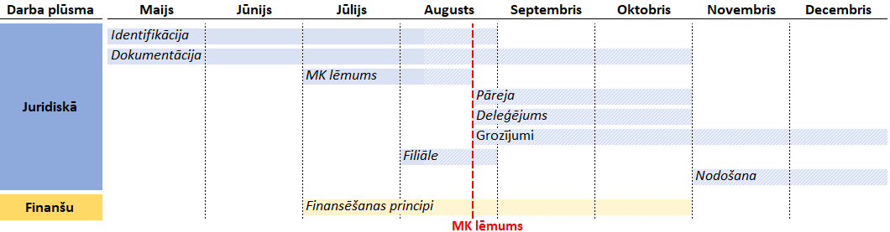

Paredzamais laiks Globālā Projekta integrētās ieviešanas modeļa īstenošanai ir aptuveni 8 (astoņi) mēneši. Īpaši svarīgi laicīgai ieviešanai ir Ministru kabineta lēmuma pieņemšana, kas dotu pamatu daļējas uzņēmuma pārejas līguma izstrādei, deleģējuma maiņai, līgumu ar trešajām personām grozījumiem un uzņēmuma galīgai nodošanai, ietverot finanšu saistības un darbinieku līgumus. Pārejas līguma un deleģējuma sagatavošanai nepieciešami aptuveni 2 (divi) mēneši, pēc kā tikai iespējams uzsākt galīgo nodošanu, kas arī prasītu vismaz 2 (divus) mēnešus. Attiecīgi, lai projekta ieviešanas modeļa Latvijā pilnveide tiktu pabeigta līdz 2021. gada janvārim, Ministru kabineta lēmumu nepieciešams pieņemt līdz 2020.gada septembrim.

Satiksmes ministrs T. Linkaits

Vīza:
valsts sekretāre I. Stepanova

Eņģelis, 67028229
Karlis.Engelis@sam.gov.lv

_____________
Deklasificēšanas pamatojums: SAM 07.07.2026. vēstule Nr. 03.1-05/2098
Globālais Projekts tekstā lietots, lai apzīmētu visas Rail Baltica projekta daļas, kuras tiek īstenotas Baltijas valstīs. Runājot par Globālā Projekta Latvijā īstenojamo daļu, tiek lietots - Projekts.
Igaunijas Republikas Ekonomikas un sakaru ministrija, Latvijas Republikas Satiksmes ministrija un Lietuvas Republikas Transporta un sakaru ministrija.
RBR akcionāri - Rail Baltic Estonia OÜ (Igaunija), Sabiedrība ar ierobežotu atbildību “EIROPAS DZELZCEĻA LĪNIJAS” (Latvija), UAB Rail Baltica statyba (Lietuva, AB Lietuvos geležinkeliai meitas sabiedrība).
https://www.mk.gov.lv/sites/default/files/attachments/6_december_joint_statement.pdf
Latvijā Komerclikums
Rīgas Centrālā stacija un Starptautiskā lidosta “Rīga”
RBR apstiprina Rail Baltica projektēšanas vadlīnijas un izsniedz projektēšanā iesaistītajām institūcijām.
RBR apstiprina Prasības komunikāciju turētājiem un izsniedz projektēšanā iesaistītajām institūcijām un komunikāciju turētājiem.

